Министерство образования и науки Российской Федерации
Государственное образовательное учреждение
высшего профессионального образования
САНКТ-ПЕТЕРБУРГСКИЙ ГОСУДАРСТВЕННЫЙ
АРХИТЕКТУРНО-СТРОИТЕЛЬНЫЙ УНИВЕРСИТЕТ

Кафедра архитектурного проектирования

Пояснительная записка к проекту:
Жилой многоквартирный комплекс

Выполнил:
студент 3А5
Стогниенко Е.Д.
Научный руководитель:
к. арх., доцент кафедры Перов Ф.В
Консультанты по разделам:
Конструкции –
Инж. оборудование. –
Экономика. –

Санкт-Петербург
2015год

Содержание
- Архитектурные решения…………………………………………………...……3
  - Анализ градостроительной ситуации……………………………………....3
  - Концепция развития территории……………………………………….…..5
    - Градостроительные решения
    - Жилая зона
    - Архитектурные решения
    - Инженерные решения
- Жилой комплекс……………………………………………….…………….….10
2.1 Градостроительные решения………………………………………………..10
2.2 Архитектурно планировочные решения……………………………………11
2.3 Технические решения………………………………………………………..11
2.3.1 Конструктивные решения
2.3.2 Общие сведения
2.3.3 Инженерные решения
2.3.4 Краткая характеристика объекта
2.4 Характеристика основных конструктивных решений……………………12
2.4.1 Общие сведения
2.4.2 Решение надземной части
2.4.3 Решение подземной части
2.5 Инженерное оборудование…………………………………………………..15
2.5.1 Водоснабжение
2.5.2 Канализация
2.5.3 Отопление
2.5.4 Вентиляция
2.5.5 Электроснабжение и слаботочные сети
2.5.6. Мусороудаление
3. Безопасность жизнедеятельности…………………………………………….19
СПИСОК ИСПОЛЬЗОВАННОЙ ЛИТЕРАТУРЫ……………………………..21

1. АРХИТЕКТУРНЫЕ РЕШЕНИЯ

1.1. Анализ градостроительной ситуации
Рассматриваемый участок находится по адресу: Санкт-Петербург, г. Пушкин, территория, ограниченная Петербургским шоссе, Кузьминским шоссе, границей Царскосельского завода, подъездным железнодорожным путём к Царскосельскому заводу, осью реки Кузьминки.
Близость проектируемой территории к объектам исторического значения играет значительную роль. На ситуационном плане показаны объекты стратегического развития, такие как религиозный кластер – Федоровский городок. Историческое религиозное место, сейчас Патриаршее подворье. Объект находится на стадии реконструкции и будет включать в себя: Резиденцию Патриарха, Музей Истории Православной Церкви, паломнический и музейный центр, иконописные мастерские, гостиницу и бизнес кластер EXPOFORUМ. Конгрессно-выставочный центр, новая площадка для проведения деловых и культурных мероприятий международного формата.
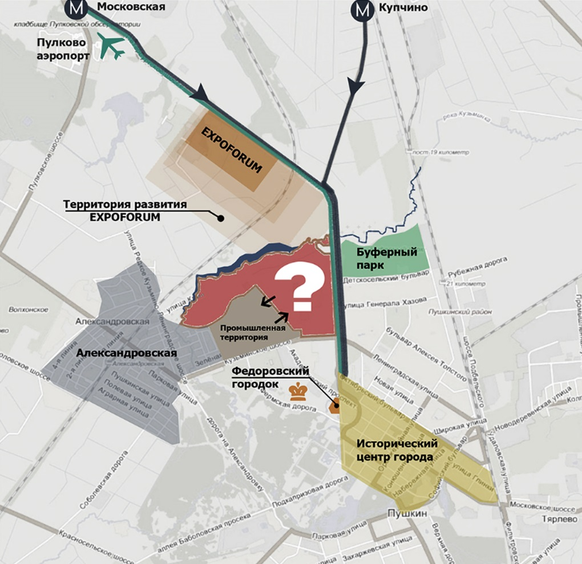
Рис.1. Ситуационная схема

Площадь проектируемой территории составляет 170 Га. Данный фрагмент входит в состав территории, расположенной к югу от Санкт-Петербурга (в пределах Пушкинского района) для ландшафта которой характерны равнинный рельеф с незначительным повышением отметок к западу и небольшие лиственные рощи со значительным удельным весом малоценных пород. Абсолютные отметки территории в целом колеблются от 41,17 до 54,20 м. Территория имеет ясно выраженный уклон, обеспеченный падением рельефа с запада на восток, при этом практически не отмечено возвышенностей с ярко выраженными перепадами рельефа, образовывающие ценные ландшафтные группы.
Заметные перепады рельефа, образующие участки ценного ландшафта образованы каньоном реки Кузьминки.
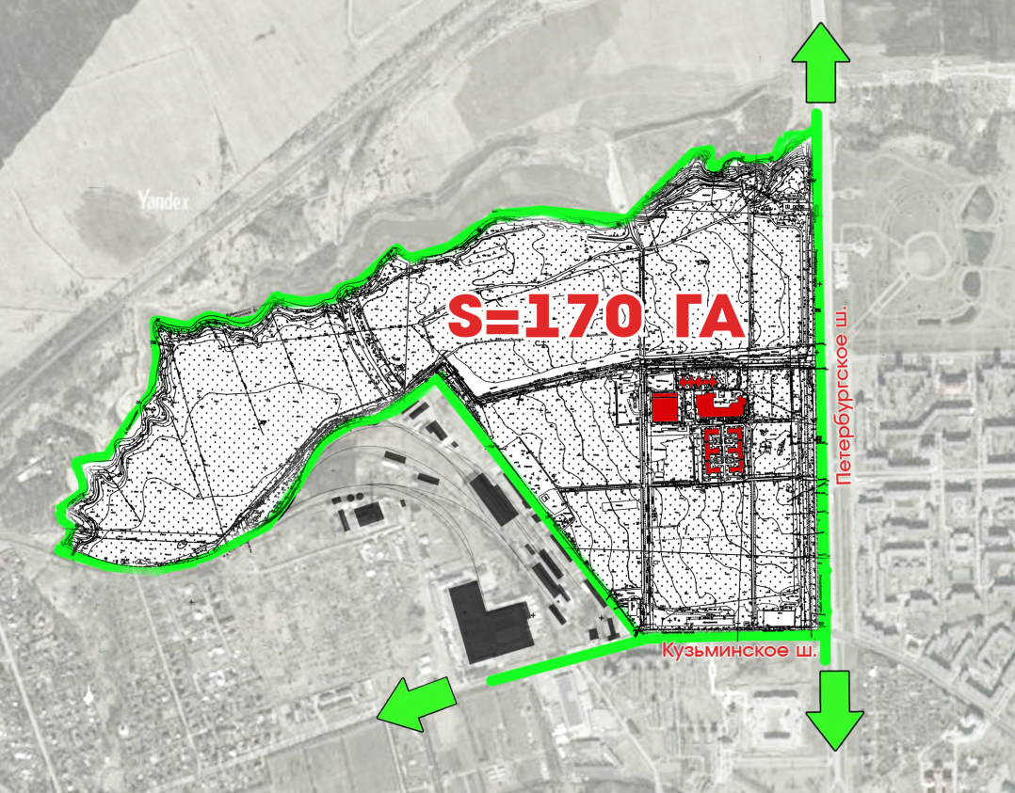

Рис.1. Проектируемая территория

На рассматриваемой территории уже существуют комплекс Пушкинского государственного университета и группа жилых домов по адресу Петербургское шоссе д. 8.
Участок содержит в себе объекты культурного наследия федерального значения, подлежащие охране – «Мемориал в память обороны города в 1941-1944 гг , Зелёный пояс Славы Ленинграда – «Ополченцы»: стелла, орудия (два), надолбы, а так же ценные элементы рельефа - береговые террасы реки Кузьминки и Кузьминского водохранилища, река Кузьминка и Кузьминское водохранилище, дамба на реке Кузьминке и аллейные посадки вдоль трассы Петербургского шоссе.

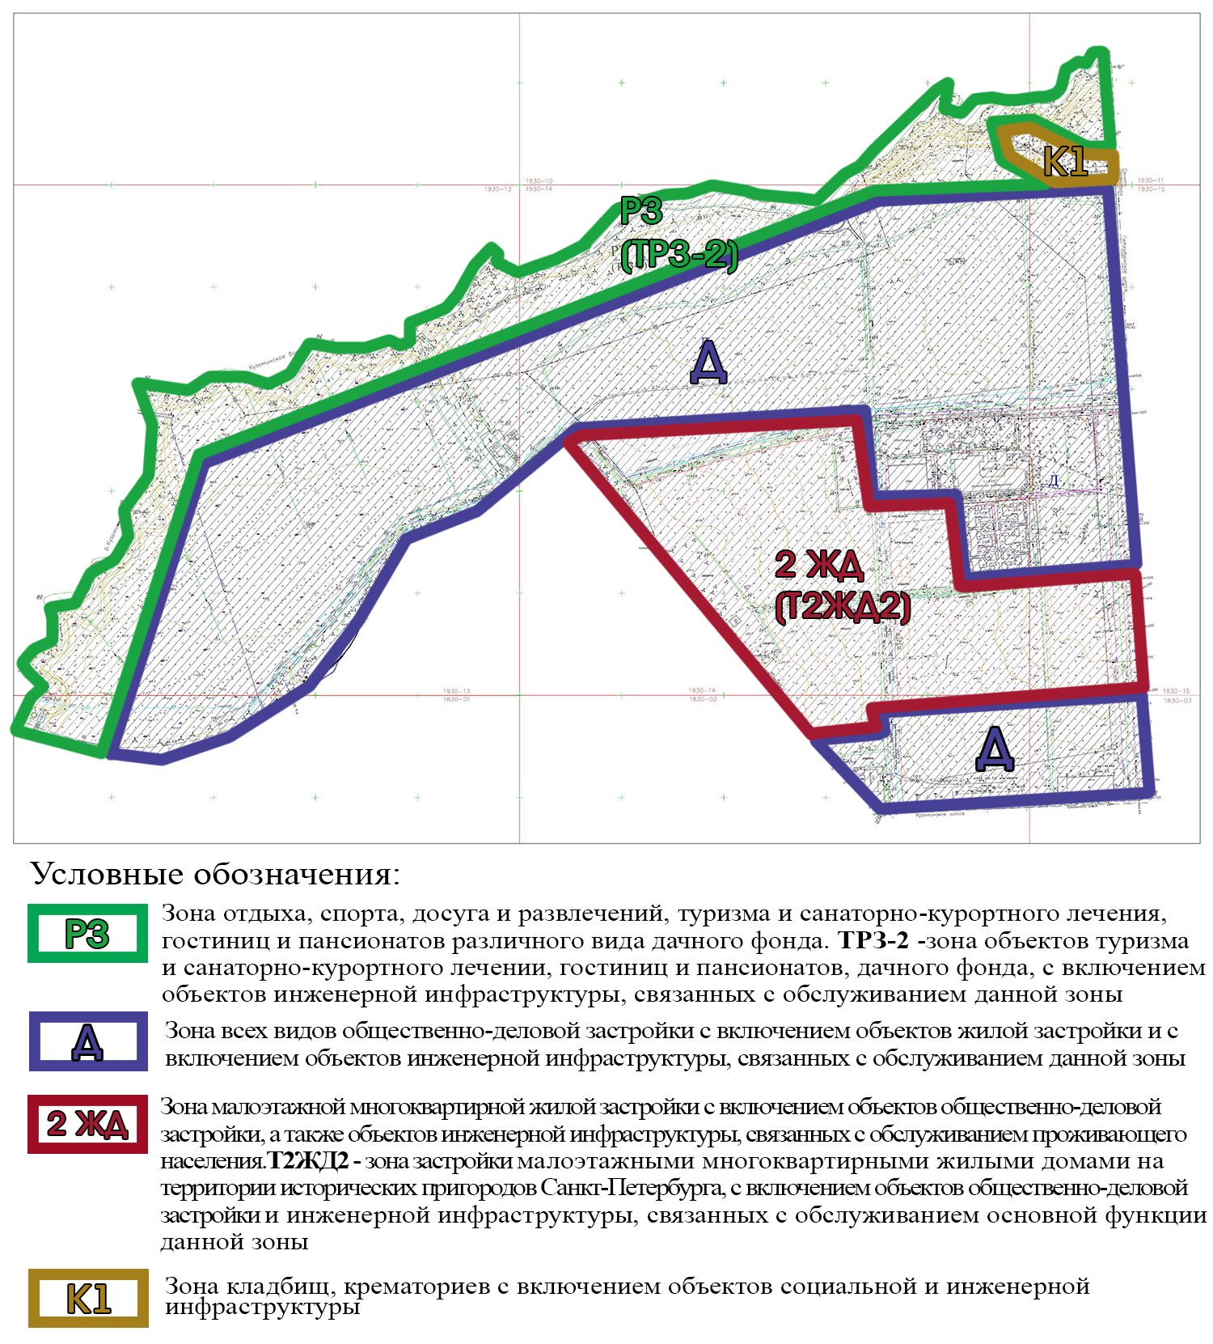Рис. 5. Территориальное и функциональное зонирование участка

В соответствии с Генеральным планом Санкт-Петербурга предусматривается соответствующее территориальное зонирование территории. Его северная и западные границы проходит по зеркалу Кузьминского водохранилища и руслу реки Кузьминки, южная проходит по границе Зоны охраняемого ландшафта ЗОЛ 1-5 и Зон регулирования застройки ЗРЗ 4-1. Восточная сторона участка ограничена трассой Петербургского шоссе.
Территория рассматриваемого участка расположена в пределах Зоны охраняемого ландшафта ЗОЛ 1-5 в соответствии с «Проектом зон охраны объектов культурного наследия Санкт-Петербурга»

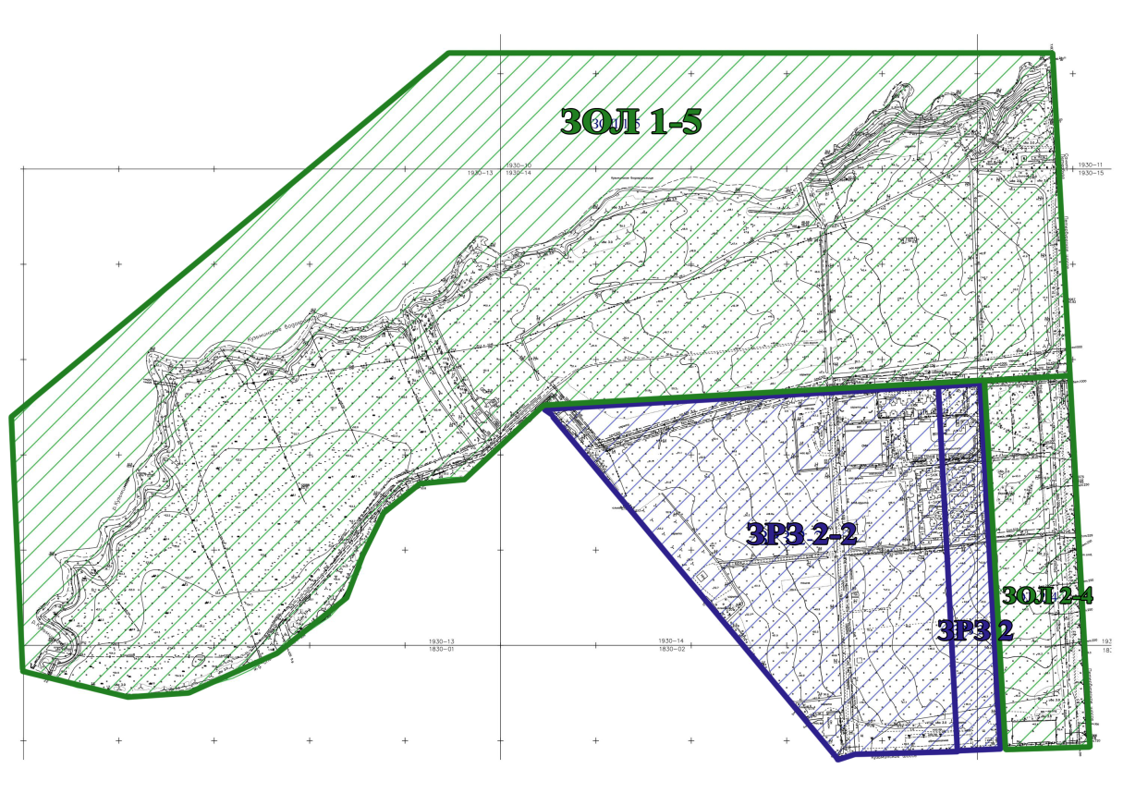

Рис. 6. Зоны регулирования застройки
На территории ЗРЗ 2 для Пушкинского района Санкт-Петербурга устанавливаются особые требования
а) планировочные ограничения: расстояние между зданиями (строениями) - не менее 20 м;
б) ограничения по габаритам зданий (строений):
длина жилых зданий - не более 40 м;
ширина жилых зданий - не более 20 м;
высота - не более 12 м до конька крыши;
в) допускается повышение высоты зданий (строений) на территории кварталов 18207Е; 18209 до 18 м;
г) при строительстве необходимо учитывать композиционные принципы, присущие исторической застройке: использование скатных крыш;
д) ограждения территорий прозрачные, не превышающие 1,8 м по высоте.
Особые требования в ЗРЗ 2-2: допускается повышение высоты зданий (строений) до 18 м.
Особые требования в ЗОЛ 1-5:
а) допускается размещение рассредоточенных зданий (строений):
планировочные ограничения: расстояние между зданиями (строениями) - не менее100 м;ограничения по габаритам зданий (строений):площадь застройки - не более 400 кв. м; высота - не более 10 м;

б) допускается размещение рассредоточенной общественно-деловой застройки с озелененными разрывами вдоль Пулковского шоссе: планировочные ограничения: двухрядные аллейные посадки вдоль шоссе; расстояние между зданиями (строениями) - не менее 50 м; ограничения по габаритам зданий (строений): площадь застройки - не более 1000 кв. м; высота - не более 10 м.
Проектируемая застройка экранирована от Петербургского шоссе и объектов культурного наследия федерального значения «Мемориал в память обороны города в 1941-1944 Зелёный пояс Славы Ленинграда – «Ополченцы» и «Могила архитектора В.И. Неелова» общим уклоном рельефа, плотными зелёными насаждениями вдоль трасс дорог. Бассейны видимости различных объемов новой застройки в основном не выходят за пределы непосредственно прилегающих к участку открытых пространств, являющихся в основном землями сельскохозяйственного назначения. Основная часть бассейна видимости проектируемого жилого комплекса находится южнее и севернее рассматриваемого участка и находится на территориях с малоценным ландшафтом, расположенных в пределах ЗРЗ 4-1 и 6-1.
В соответствии с требованиями вышеуказанных документов при проектировании были определены предельные параметры застройки, ее высота, площадь застройки, количество требуемых машиномест, количество жителей, площадь озеленения и пр.

1.2. КОНЦЕПЦИЯ РАЗВИТИЯ ТЕРРИТОРИИ

1.2.1. Градостроительные решения
Планировочное решение жилого района увязано с градостроительным окружением, традиционными приемами проектирования для исторического центра города Пушкин, системой городского транспорта, природными особенностями места. На указанной территории предлагается разместить три функциональных зоны – жилую, рекреационную, общественно-деловую. 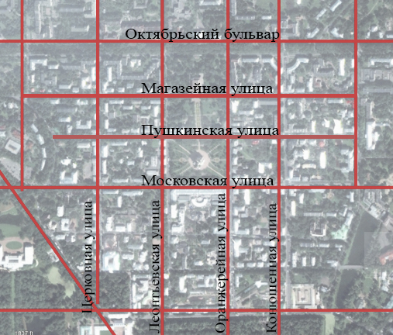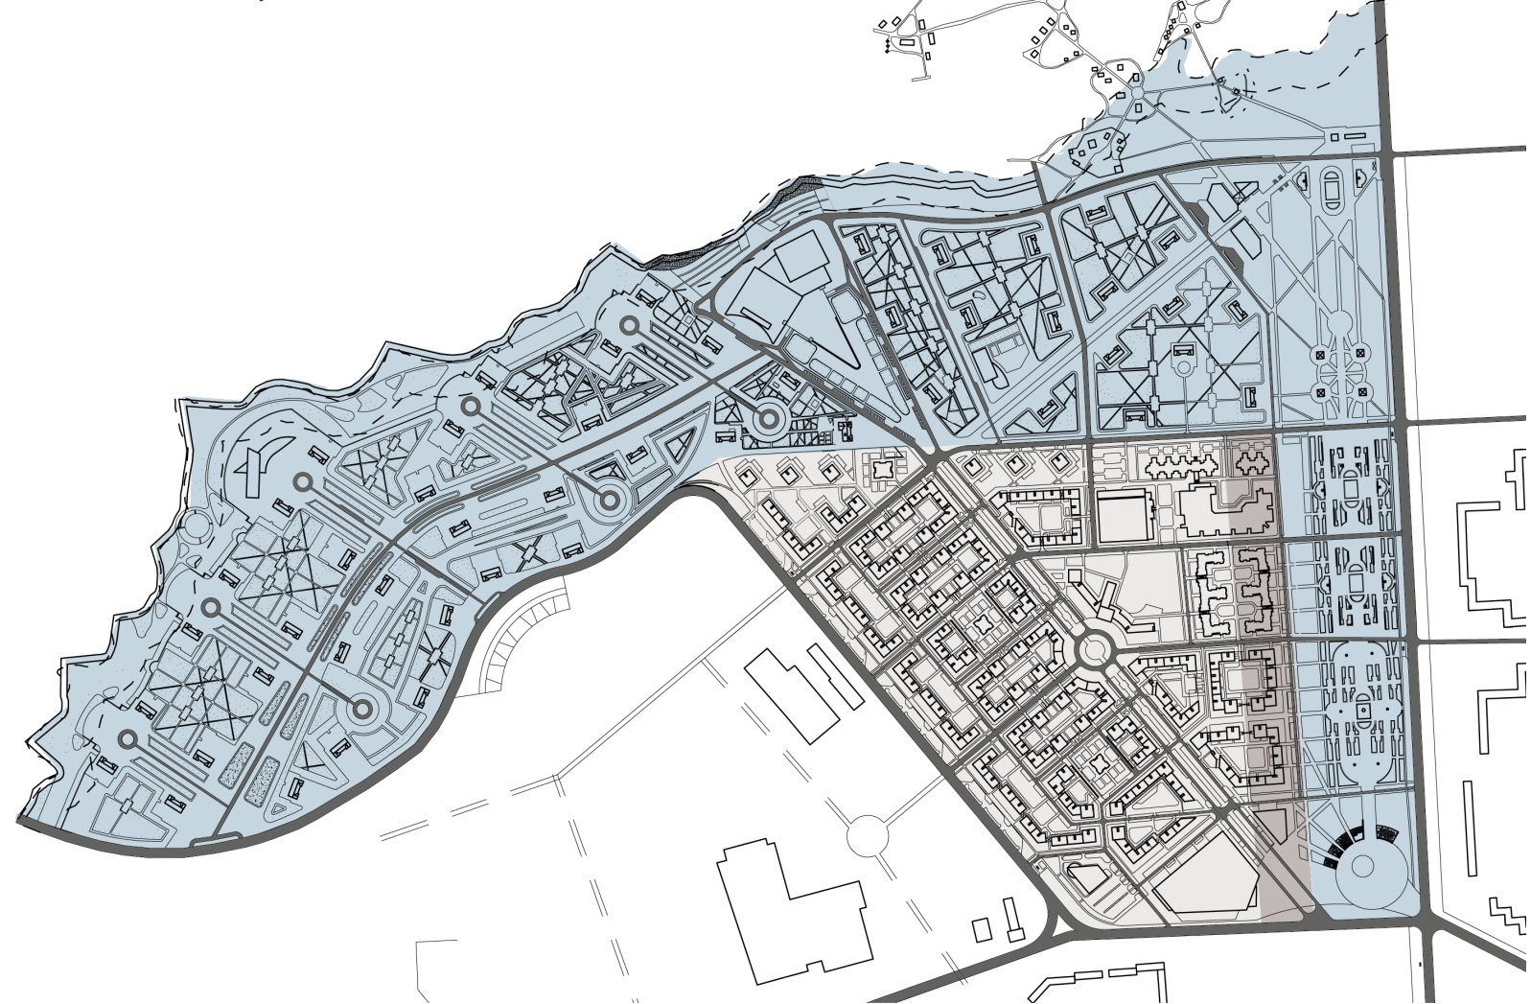

1.2.2. Жилая зона
В застройке представлено коммерческое жилье для людей со средним уровнем дохода с жилищной обеспеченностью около 30 кв.м. на человека.
Прослеживается четкое разделение общественных пространств и дворов.
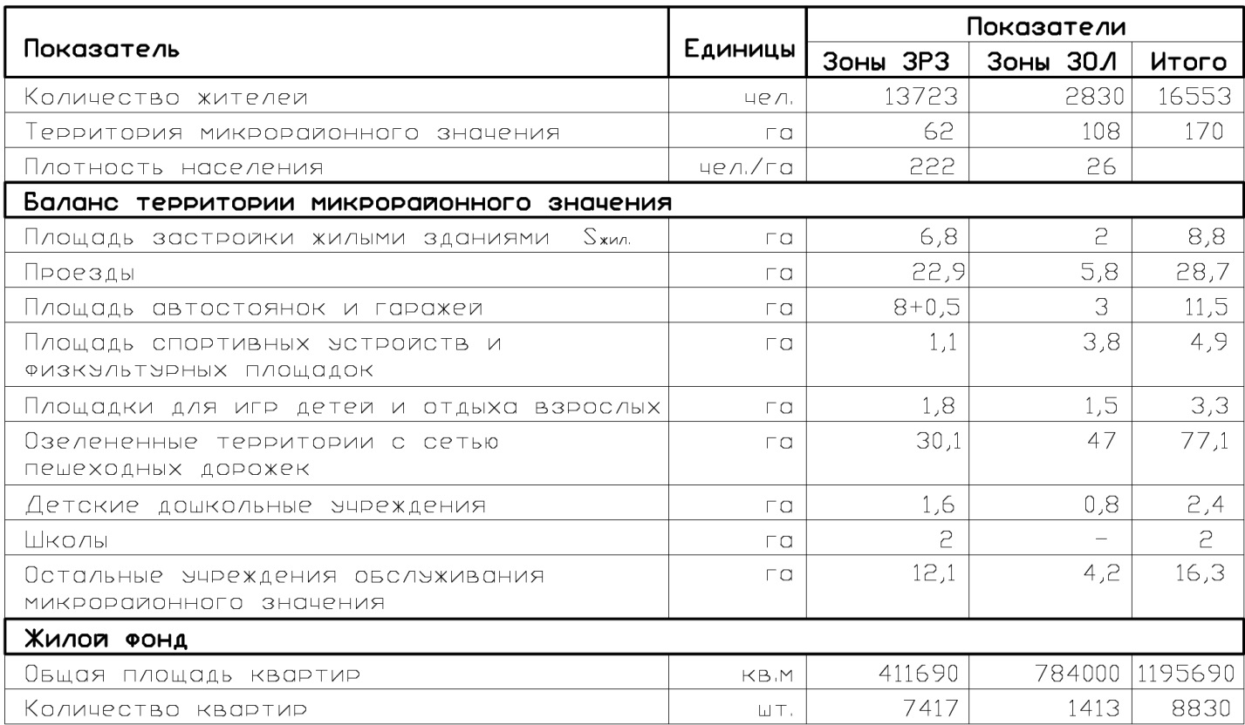Площадь территории – 170,0 га.
Для необходимого числа учащихся предусматривается новая общеобразовательная школа на 1200 мест.
Предусматривается размещение двух дошкольных учреждений, рассчитанных на 400 мест.
Предлагается не организовывать интенсивное транспортное движение по набережным для создания здесь рекреационного пространства. Транспортная обеспеченность решается с помощью внутриквартальных проездов.

1.2.3. Архитектурные решения
Застройку квартала следует производить секционными домами исходя из высотного регламента, равного для зоны ЗРЗ 2-2 и ЗРЗ 2-3 18 метрам с возможностью проектирования доминант 21 м.
Высоту этажа жилого дома 3,0 м.
Предусматриваются крытые подземные и открытые наземные автостоянки во всех жилых группах, отдельно стоящие многоуровневые автостоянки.
Во дворах предусматриваются детские площадки и площадки для отдыха взрослых.
Этажность общественных зданий в зоне Д не более 14 метров
В решении рекреационного пространства набережной предусматривается озеленение берегов, устройство спусков к воде, размещение малых архитектурных зон, создание пешеходных дорожек.
В первых этажах жилых домов, размещаются различные учреждения обслуживания.

1.2.4. Инженерные решения
В проекте застройки предусматривается централизованное снабжение зданий водой, электроэнергией, теплом, канализацией от городских источников. Приготовление пищи предусматривается с применением электроплит. Обеспечение связью осуществляется несколькими операторами.

2 . ЖИЛОЙ КОМПЛЕКС

2.1 Градостроительные решения
Рассматриваемый участок находится по адресу: Санкт-Петербург, г. Пушкин, Территория проектируемого участка находится в зоне ЗРЗ 2-2. Проезд к объекту осуществляется со стороны новой проектируемой улицы-бульвара, проложенной по диагонали через зону ЗРЗ 2-2. Грунтовые воды не вскрыты. Глубина промерзания грунта 1.61 м.
Район строительства согласно СНиП 2.01.01-82-1 относится ко II В климатическому району и согласно СНиП 2.05.II-83 к II дорожно-климатической зоне.
Предусматривается эффективное использование участка и его рекреационного пространства, высокий уровень благоустройства и озеленения, рациональная транспортная схема. Предусматривается наружное освещение территории и архитектурная подсветка здания.
Генплан решен в комплексе технологических и архитектурно-строительных требований, определяющих взаимное размещение зданий и сооружений с учетом местных условий.
Вертикальная планировка решена с учетом местных условий. Принятые решения вертикальной планировки обеспечивают нормальные уклоны дорог, водоотвод и удобные подъезды к территории. Проектом предусмотрена срезка существующего асфальтобетонного покрытия у лечебного корпуса и устройство нового покрытия для отвода поверхностных вод от стен здания с учетом существующей гидроизоляции фундаментов.
Проектом благоустройства предусматривается устройство автодорог, тротуаров, противопожарного проезда. Подъезды, тротуары приняты с асфальтобетонным покрытием. Ширина, конструкция покрытия приняты с учетом технологического назначения и противопожарного обслуживания.
Проектом предусматривается устройство газонов и посадка кустарника.
Размещение проектируемых инженерных сетей производится в соответствии с общим решением горизонтальной и вертикальной планировки.

2.2 Архитектурно-планировочные решения
Строительство жилого комплекса подразумевает проведение инженерных изысканий, формирующих архитектурное, конструктивное и инженерные решения с последующей полной подготовкой площадки под строительство и возведением надземной части здания.
Общая этажность комплекса 6 этажа. Комплекс представляет собой два отдельных здания, соединенных общим паркингом. В каждом доме по 4 секции: две торцевые, одна рядовая и одна угловая.
Для маломобильных групп населения обеспечивается комфортность доступа в соответствии с действующими нормативами.
2.3. Технические решения
2.3.1. Конструктивные решения
2.3.2. Общие сведения
Принятые в проекте конструктивные решения обеспечивают конструктивную надежность сооружения, пожаробезопасность в соответствии с действующими нормативными документами, в том числе техническим регламентам.
Несущие конструкции здания запроектированы таким образом, что бы в процессе их строительства и в условиях эксплуатации исключить возможность:
- разрушения и повреждения конструкций, приводящих к необходимости прекращения эксплуатации зданий;
- недопустимость ухудшения эксплуатационных свойств конструкций здания в целом вследствие деформации или образовании трещин.

Нормативные значения постоянных и временных нагрузок, учитываемые неблагоприятные сочетания нагрузок или соответствующие им усилий, предельные значения прогибов и перемещений конструкций, а также значение коэффициентов надежности по нагрузке приняты в соответствии с требованиями СП «Нагрузки и воздействия»

2.3.3. Инженерные решения
Нормативные ссылки
СНиП 21-01-97 «Пожарная безопасность зданий и сооружений»
- МДС 21-1.98 «Предотвращение распространения пожара» ( к СНиП 21-01-97 «Пожарная безопасность зданий и сооружений»)
- СНиП 31-06-2009 «Общественные здания и сооружения»
- СНиП 2-01.02-85 «Противопожарные нормы»
Здание оборудовано всеми инженерными сетями: отопление, вентиляция,(приточно-вытяжная) холодное и горячее водоснабжение, канализация, внутреннее и наружное эл. освещение, система пожарной сигнализации, телефонизации и радиофикации.

2.3.4 Краткая характеристика объекта
Жилой комплекс разделен на несколько пожарных отсеков. Паркинг площадью 3050 кв.м. также представляет собой отдельный пожарный отсек. Помещения сгруппированы в горизонтальные и вертикальные функциональные блоки.
Показатели:
Количество этажей - 6(7)
Высота этажей:
- Жилого этажа 3 м
- Подвала от пола до пола 3 м
- Высота здания - 20,75 м
- Площадь застройки 6453 кв.м.
- Строительный объем здания 75 144 куб.м.
Квартирография: 1хкомн. – 82
2хкомн. – 55
3хкомн. – 50

2.4. Характеристика конструктивных решений

2.4.1. Общие сведения
Конструкция, элемент конструкции, отделка | Техническая характеристика | Примечание
ФУНДАМЕНТ | Монолитный ленточный, выполненный по песчаному основанию, бетон класса B25 W6 F100.  Пирог опорной плиты: утрамбованный песок 250 мм, полиэтиленовая пленка, бетонная подготовка 100 мм - бетон класса В7,5, гидроизоляция 2 слоя гидроизола, армированная цементная стяжка 50 мм  А также свайный фундамент под ростверк, бетон класса B25 W6 F100.
ГИДРОИЗОЛЯЦИЯ ФУНДАМЕНТОВ, ДЕФОРМАЦИОННЫХ ШВОВ | Гидроизоляция подземных участков наружных стен и плиты — гидроизол 3 слоя. Бентонитовый жгут в технологических швах. Напорная гидроизоляция в деформационных швах
ПРИСТЕННЫЙ ДРЕНАЖ | В соответствии с инженерно-геологическими изысканиями
СТЕНЫ
НАРУЖНЫЕ НЕСУЩИЕ СТЕНЫ | Кирпич марки 300М (380 мм) | Предел огнестойкости – REI 120
ВНУТРЕННИЕ НЕСУЩИЕ СТЕНЫ | Кирпич марки 300М (250 мм) | Предел огнестойкости – REI 120
СТЕНЫ ЛЕСТНИЧНЫХ КЛЕТОК | Монолитные железобетонные 200 мм, бетон B25 | Предел огнестойкости – REI 120
ПЛИТЫ ПЕРЕКРЫТИЙ
ПЛИТЫ ПЕРЕКРЫТИЙ МЕЖДУЭТАЖНЫЕ | Монолитный железобетон класса В25, толщиной 220мм с использованием мероприятий по шумоизоляции | Предел огнестойкости- REI 120
ПЕРЕГОРОДКИ | Кирпич марки 150М (120 мм)
ПРОЧИЕ КОНСТРУКЦИИ
ЛЕСТНИЦЫ ВНУТРЕННИЕ | Монолитные железобетонные площадки и сборные марши по металлическим косоурам | Предел огнестойкости – R 120
ВЕНТИЛЯЦИОННЫЕ ШАХТЫ | Сборные железобетонные заводского изготовления
ОГРАЖДЕНИЯ | Металлические на лестницах и кровле
ОСТЕКЛЕНИЕ | Витражное по металлическому каркасу
КРОВЛЯ | Плоская, и переменной высоты в разных функциональных блоках
ВОДООТВОД | В систему внутреннего водостока и наружного
ДВЕРИ И ОКНА
НАРУЖНЫЕ | Металлические утепленные 1000х2400мм | Площадь остекления 1,5 кв.м.
ВНУТРЕННИЕ | Двери металлические, предел огнестойкости EI60 на путях эвакуации 1000х2100, 1500х2100

Строительные конструкции приняты в соответствии с требованиями:
СНиП 52-01-2003 «Бетонные и железобетонные конструкции»,
СНиП 2.02.02-83 «Основания зданий и сооружений»,
СП 50-101-2004 «Проектирование и устройство оснований и фундаментов зданий и сооружений»,
СНиП 3.02.01-87 «Земляные сооружения, основания и фундаменты»,
СНиП 3.03.01-87 «Несущие и ограждающие конструкции»,
СНиП 2.01.07-85 «Нагрузки и воздействия»,
СНиП 12-03-2001 «Безопасность труда в строительстве. Часть 1. Общие требования »,
СНиП 12-04-2002 «Безопасность труда в строительстве. Часть 2.Строительное производство»,
2.4.2. Конструктивные решения фундамента и подземной части здания
Фундамент здания монолитный. Глубина заложения фундамента определяется глубиной промерзания грунтов, принятой 1,6 метра. Отметка низа фундаментной плиты равна -3.150. В заглубленной части здания расположен подвал и техническое оборудование.
Фундаментные плиты здания, по причине разности действующих на них нагрузок, и разных конструктивных схем, отделяются друг от друга деформационными швами (осадочными) с целью недопущения критического увеличения изгибающих моментов в плите фундамента. Деформационный шов заполняется напорной гидроизоляцией.
2.4.3. Конструктивные решения надземной части здания
Конструктивная схема здания комбинированная, состоящая из основной бескаркасной с продольными несущими стенами и каркасно-стеновой в осложненных частях здания. Диафрагмой жесткости является проедольная несущая стена по оси В-В и поперечные стены, лестнично-лифтовые узлы. Перекрытия – железобетонные пустотные плиты длиной 7500 и 5100 мм, толщиной из бетона класса В25. Пространственная жесткость здания обеспечивается жестким соединением элементов конструкций, диафрагмами жесткости в виде стен и вертикальными конструкциями лестнично-лифтовых узлов. Жесткие соединения между элементами здания, монолитные работы на которых производятся в разное время, обеспечиваются выпусками арматуры.
Наружные стены кирпичные с навесным вентфасадом.
Шахты лифтов выполняются из монолитного железобетона В20 толщиной 200 мм. Ствол шахты опирается непосредственно на фундамент и имеет отсечку 4 см от остальных конструкций здания во избежание передачи вибраций на конструкции.
Кровля плоская, эксплуатируемая со скрытым водоотводом. Водосточная воронка расположена по центру площади кровли секции с дополнительным подогревом. Водосточные воронки устанавливают из расчета 400 кв.м. площади кровли на одну воронку (при диаметре отводного патрубка 150 мм и средней интенсивности выпадения осадков). Чердачные помещения отсутствуют. Выход с лестничной клетки осуществляется непосредственно на крышу.
Фундамент – монолитная плита из бетона марки М300 толщиной 300мм. Стены фундамента выполнены из железобетонных блоков ФБС 24-5-6 с утеплением и гидроизоляцией.
Здание располагается на стилобате высотой 1,5м со встроенным полузаглубленным паркингом на 100 машиномест. Конструктивная схема паркинга – каркасная (ригельная). Перекрытие из ребристых плит длиной 7500мм. Паркинг представляет собой отдельный пожарный отсек. Фундамент – монолитная плита из бетона марки М300 толщиной 300мм, отделенная диффамационным швом от фундамента здания. На стилобате устроено озеленение. Толщина почвы 500мм. Система водоотведения скрытая.

2.5. ИНЖЕНЕРНОЕ ОБОРУДОВАНИЕ

2.5.1 Водоснабжение
Расходы воды на хоз-питьевые и производственные нужды приняты согласно задания технологического раздела проекта и СНиП 2.04.01-85*. Расходы воды на внутреннее и наружное пожаротушение приняты согласно СНиП 2.08.02-84*, СНиП 2.04.01-85*.
Расход на наружное пожаротушение составляет 20л/с, на внутреннее – 2.5л/с.
Общий расход воды по корпусу составляет: 16,36 м³/сут, 3.72 м³/ч, 2.3 л/с.( в нем учтен расход для приготовления горячей воды для поликлиники в проектируемом бойлере 2.4м³/сут, 0.7 м³/ч.0.47 л/с)
В т.ч. на горячее водоснабжение на больницу: 7.8 м³/сут, 1.5м³/ч, 1.0 л/с
В т.ч.безвозвратные потери (полив территории): 1,5 м³/сут

Необходимый напор в сети хоз.питьевого водопровода составляет 21 м.в.ст., в сети противопожарного водопровода 28 м. Гарантированный напор в сети городского водопровода составляет 25 м.в.ст
Из сети городского водопровода по вводу Ø110 мм подается в сеть внутреннего водопровода здания. На вводе в здание предусматривается установка водомерного узла с водосчетчиком марки ВСХ-40 и обводной линией. Диаметр водомера рассчитан на пропуск расхода воды для обеспечения всех нужд потребителей.
Магистральные трубопроводы и стояки монтируются из оцинкованных водогазопроводных труб ø 25-50 мм. Ответвления и подводки к сан. приборам монтируются из пропиленовых труб ø 20-25 мм PN20. Магистральные стальные трубопроводы изолируются от конденсации материалами «K- FLEX ST» δ=13 мм.
На сети водопровода предусматривается установка запорной и водоразборной арматуры.
Сети водопровода здания присоединены к централизованной системе водоснабжения Пушкина. Хозяйственный водопровод не объединяется с противопожарным водопроводом в силу конструктивных особенностей здания.
Приготовление горячей воды предусмотрено в бойлере (см раздел ОВ). После бойлера предусмотрена установка водомерных узлов Т3 и Т4 с водосчетчиками ВСГ-32, ВСГ-20
На сети водопровода предусматривается установка необходимой запорной и водоразборной арматуры. Система горячего водоснабжения запроектирована с циркуляционными трубопроводами. Магистральные трубопроводы и стояки монтируются из водогазопроводных оцинкованных труб ø 20-40 мм по ГОСТ 3262-75*. Ответвления и подводки к сан. приборам монтируются из пропиленовых труб ø 20-25 мм PN20. Магистральные трубопроводы изолируются от охлаждения материалами «K- FLEX ST» δ=13 мм.
На внутреннее пожаротушение вода по одному вводу, Ø110 мм по ГОСТ 18599-01 от закольцованной поселковой сети Ø110 мм, подается в кольцевую сеть внутреннего противопожарного водопровода В2.
Сеть противопожарного водопровода-тупиковая и монтируется из стальных водогазопроводных труб по ГОСТ 3262-75 Ø 50 мм.
Внутреннее пожаротушение осуществляется пожарными кранами Ø50 мм, устанавливаемые в пожарных шкафах. Пожарные краны оборудуются ручными пожарными стволами, соединительными головками с диаметром спрыска пожарного ствола 16 мм и выкидными пожарными рукавами длиной 20 м .
Все стальные трубопроводы окрашиваются масляной краской за 2 раза.
Для обеспечения необходимого расхода 2.5 л/с и напора воды 28 м на внутреннее пожаротушение в проекте предусматривается установка пожарных насосов марки К 8/18 производительностью 8 м³/ч, напором – 18 м. мощностью 1,5 кВт (1 рабочий, 1 резервный).
Насосы устанавливаются в помещении насосной расположенной в осях А-Г/19-22 на отм -2,80. Включение насоса происходит дистанционно от кнопок, расположенных у пожарных кранов.

2.5.2 Канализация
Сети хоз-бытовой канализации запроектированы для отвода сточных вод от сан. приборов.
Сети канализации прокладываются из канализационных труб по ГОСТ22689-86 Ду50-110 мм . Для прочистки сети предусматривается установка ревизий и прочисток.
Сети внутренней производственной канализации служат для отвода стоков от моек. Оборудование и санитарно- технические приборы для мойки посуды к канализационной сети присоединяются с разрывом струи не менее 20 мм от верха приемной воронки.
Производственная канализация прокладывается из канализационных пластмассовых труб по ГОСТ22689.0-89 Ду50-110 мм. На сети предусматривается установка ревизии и прочисток.
Предусматривается две системы водоотведения – бытовая и ливневая. В систему ливневой канализации входят очистные сооружения, через которые ливневые и дренажные стоки проходят очистку от взвешенных частиц и нефтепродуктов, после чего через организованный водосток попадают в систему городского водопровода. Далее прием стоков осуществляется общесплавной городской канализацией.
Трубопроводы внутренней канализации самотечные. Трубы и фитинги наружной и внутренней канализации изготавливаются из полипропилена. Система состоит из труб, фасонных частей и специальной техники крепления для стояков, дающих большой шумопоглощающий эффект. Стояки унитазов имеют d=150 мм.
В подвальном и техническом этажах вертикально проходящие стояки объединяются по 3-5 штук в наклонные трубопроводы с уклоном i=0,02, проходящие до выпусков, затем объединяются во внешней канализационной сети, проложенной вдоль набережной реки Кузьминского шоссе, и затем присоединяются к городскому коллектору. Перед присоединением канализацииздания к сети городской канализации на расстоянии 2 метров от красной линии застройки в сторону участка, а также в местах поворота устанавливается контрольный колодец. Диаметр сети канализации назначается равным 200 мм, уклон 0,015.
Канализационные стояки размещаются в санитарных узлах вблизи унитазов и в блоках технических помещений. Все канализационные стояки оборудуются вентиляционными вытяжками, которые располагаются на высоте 0,7 м от неэксплуатируемой плоской кровли.
Для отвода воды с плоских участков кровли устраивается внутренний водосток с дождеприемными воронками. Водостоки монтируются с конструкциями здания.

2.5.3. Отопление
В корпусе запроектирована водяная система отопления. Теплоносителем
является горячая вода 95-70 ^{о}С.
Система отопления принята 2-х трубная с нижней разводкой. В качестве
нагревательных приборов приняты радиаторы чугунные МС-140.
Для удаления воздуха из систем запроектированы краны «Маевского», установленные в верхних точках.
Трубопроводы, проложенные в подвале, изолируются шнуром теплоизоляционным из мин. ваты М200, ТУ36-1695-79, (до 50) и матами минераловатными прошивными М100, б=40мм., ГОСТ 21880-94, (> 50) с покровным слоем - стеклопластиком рулонным марки РСТ.
Система теплоснабжения централизованная. Здание подключается к городской магистральной теплосети. Используется система с нижней разводкой, при которой все сети проходят в нижнем техническом этаже. У наружной стены располагается индивидуальный тепловой пункт (далее ИТП).
ИТП предназначен для передачи тепловой энергии от внешних тепловых сетей к системам отопления и горячего водоснабжения. ИТП обеспечивают поддержание необходимой температуры в помещениях, контроль и учет расхода теплоносителя, автоматическое ограничение температуры воды возвращаемой в теплосеть, контроль и индикацию внештатных ситуаций, автоматическое поддержание параметров ГВС в соответствии с санитарными нормами, защиту от замерзания тепловых систем, а также возможность внедрения систем диспетчеризации и телеметрии.
Дальнейшая разводка сетей отопления производится вертикально где на каждом этаже устраиваются узлы с запорной, регулирующей с помощью балансировочных клапанов и спускной арматурой, фильтрами и прибором учета тепловой энергии. Далее от общего стояка теплосети, через узел учета, оборудуются поквартирные системы отопления.

2.5.4. Вентиляция
Для создания комфортных условий во всех помещениях предусмотрена
приточно-вытяжная вентиляция с естественным и механическим побуждением, с подогревом наружного воздуха в калориферах, с очисткой наруж. воздуха в фильтрах.
Воздухообмен по помещениям рассчитан из условий ассимиляции вредностей, по санитарным нормам и по кратностям. Расчеты сведены в таблицу.
Автостоянка оборудована системой дымоудаления. На пожарный отсек автостоянки предусмотрены два крышных вентилятора. Для обеспечения работы пожарных расчетов и в соответствии с требованиями пожарной безопасности шахты лифтов и лестничные клетки оборудованы системами подпора воздуха. Для этого в уровне автостоянки устроена приточная венткамера, а на крыше установлен обратный клапан и крышный вентилятор. Эти системы начинают работу только в аварийной ситуации.

2.5.5. Электроснабжение и слаботочные сети
Электроснабжение здания осуществляется от ближайшей городской трансформаторной подстанции. Подключение осуществляется кабельными линиями, прокладываемыми в земле, при переходе через водные преграды - в воде или по конструкциям мостовых сооружений в специальных кабельных каналах.
В здании предусматривается дополнительный независимый источник электроснабжения с ограниченным временем работы для обеспечения нормальной эвакуации (электрогенератор на территории). Бесперебойное питание предусмотрено систем противопожарной защиты, охранной сигнализации, средств и систем связи.
В здании предусматривается установка электроосвещения, электрооборудования, телефонизации, радиофикации, телевизионных антенн.
Контроль и управление электрическим освещением общественных зон, включение электродвигателей вентиляционных систем, насосов, системы пожарной сигнализации, радиотрансляционной сети и других инженерных систем сосредоточены в диспетчерской инженерного оборудования.
В системе искусственного освещения здания предусматривается выделение следующих систем: общего наружного освещения, общего внутреннего освещения, дежурного освещения и эвакуационного освещения.
В системе наружного общего освещения предусматривается выделить: систему наружного освещения здания и систему освещения территории, Наружное архитектурное освещение обеспечит в вечернее время хорошую видимость и выразительность наиболее важных элементов комплекса. В установках архитектурного освещения использованы светильники с разрядными источниками света и светодиодами.
В системе внутреннего освещения технических и вспомогательных помещений здания предусматривается преимущественное использование осветительных приборов с люминесцентными лампами.
Освещение путей эвакуации предусмотрено по маршрутам эвакуации. Также предусматривается использование светильников – указателей «ВЫХОД» со встроенными источниками питания и люминисцентными лампами в сети эвакуационного освещения. Аварийное освещение предусмотрено во всех общественных помещениях, а также в холлах и на путях эвакуации.

2.5.6. Мусороудаление
Предусмотрена как вывозная система мусороудаления со сменной тарой, так и система вакуумного мусороудаления из разных функциональных блоков здания.
Открытая обособленная контейнерная площадка расположена вблизи технического подъезда к зданию. Расстояние от площадок до окон жилого дома более 40 метров.

3. БЕЗОПАСНОСТЬ ЖИЗНЕДЕЯТЕЛЬНОСТИ
Основные причинами возникновения чрезвычайных ситуаций являются: аварийная ситуация на ЛАЭС, наводнение, пожар.
В силу дальнего удаления объекта проектирования от водоемов (более 1 километра) мероприятия по защите от наводнения не разрабатываются.
В случае возникновения аварийной ситуации на объекте для обеспечения безопасности жителей района предусмотрено двойное назначение полуподземных и подземных автостоянок , как защитных сооружений гражданской обороны.
Проектные решения разработаны в соответствии с нормативными документами.
Класс конструктивной пожарной опасности здания С1
Класс функциональной опасности здания Ф.2.1
Для исключения возникновения пожара предусматриваются ряд активных и пассивных мер пожарной безопасности: устанавливается степень огнестойкости здания, предусматриваются системы пожарной сигнализации и, в случае необходимости, автоматические системы пожаротушения, пожарный водопровод. Количество эвакуационных выходов соответствует требованиям норм, имеется выход на кровлю, обеспечивается беспрепятственный выход на кровлю, существует возможность кругового проезда пожарных машин вокруг здания. Из каждого помещения, вместимостью более 75 человек имеется 2 эвакуационных выхода.
Противопожарные отсеки подразделяются по степеням огнестойкости, классам конструктивной и функциональной пожарной опасности. Степень огнестойкости здания определяется огнестойкостью его строительных конструкций. Класс конструктивной пожарной опасности здания определяется степенью участия строительных конструкций в развитии пожара и образования его опасных факторов. По конструктивной пожарной опасности здания подразделяются на четыре класса. Класс функциональной пожарной опасности здания и его частей определяется их назначением и особенностями размещаемых в них технологических процессов. Все здания разделены на пять классов.
Пути эвакуации освещаются естественным светом, их ограждения имеют повышенную огнестойкость. Все служебные лестницы, размещены в закрытых несгораемых клетках и имеют выход наружу. Высота горизонтальных участков путей эвакуации в свету не менее 2 м.

СПИСОК ИСПОЛЬЗОВАННОЙ ЛИТЕРАТУРЫ

Закон Санкт-Петербурга от 16.02.2009 № 29-10 «О Правилах землепользования и застройки»

Закон Санкт-Петербурга от 22.12.2005 № 728-99 «О Генеральном плане Санкт-Петербурга»

Федеральный закон от 25.06.2002 № 73-ФЗ «Об объектах культурного наследия (памятниках истории и культуры) народов Российской Федерации»

Федеральный закон от 10.01.2002 № 7-ФЗ «Об охране окружающей среды»

Федеральный закон от30.12.2009 № 384-ФЗ «Технический регламент о безопасности зданий и сооружений»

Федеральный закон от 22.07.2008 № 123-ФЗ «Технический регламент о требованиях пожарной безопасности»

Распоряжение Правительства Российской Федерации от 21.06.2010 № 1047-р «О перечне национальных стандартов и сводов правил (частей таких стандартов и сводов правил), в результате применения которых на обязательной основе обеспечивается соблюдение требований Федерального закона «Технический регламент о безопасности зданий и сооружений»
СП 4.13130.2013 "СП 4.13130.2013. Свод правил. Системы противопожарной защиты. Ограничение распространения пожара на объектах защиты. Требования к объемно-планировочным и конструктивным решениям" (утв. Приказом МЧС России от 24.04.2013 N 288)
СП 2.13130.2012 "Свод правил "Системы противопожарной защиты. Обеспечение огнестойкости объектов защиты" (утв. Приказом МЧС РФ от 21.11.2012 N 693)

